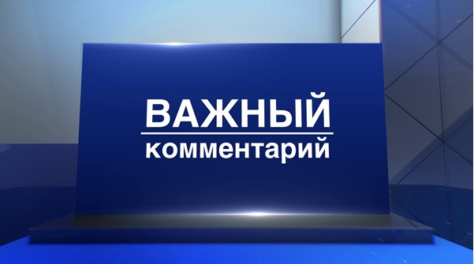
На официальном сайте Общероссийского народного фронта (ОНФ) 04 августа 2017 года по заключению члена Центрального штаба ОНФ Светланы Калининой опубликована статья о включении региональным оператором аварийных домов в региональную программу, затем в средствах массовой информации 05 августа 2017 года редакция независимой интернет-газеты «Набат» опубликовала статью под названием «107 аварийных домов включил региональный оператор ЕАО в программу капремонта» данная статья не отражает реальное положение дел, на что региональный оператор дает свой аргументированный и законный комментарий.
Некоммерческая организация – Фонд «Региональный оператор по проведению капитального ремонта многоквартирных домов Еврейской автономной области», осуществляет свою деятельность по подготовке и проведению капитального ремонта МКД в соответствии с Жилищным кодексом РФ, иными нормативными правовыми актами РФ и субъекта, а также Уставом.
В соответствии с ст. 180 ЖК РФ и ст. 13-1 Закона ЕАО от 28.06.2013 г. №324 включение и исключение многоквартирных домов в региональную программу капитального ремонта к функциям регионального оператора не относится.
В соответствии с п. 1 ч. 2 ст. 168, ст. 186 ЖК РФ и ч. 6 ст. 7 Закон ЕАО от 28.06.2013 № 324-ОЗ региональная программа капитального ремонта общего имущества в многоквартирных домах формируется уполномоченным органом исполнительной власти субъекта РФ (Правительством ЕАО) на срок, необходимый для проведения капитального ремонта общего имущества во всех многоквартирных домах, расположенных на территории субъекта Российской Федерации, и включает в себя: перечень всех многоквартирных домов, расположенных на территории субъекта Российской Федерации (в том числе многоквартирных домов, все помещения в которых принадлежат одному собственнику), за исключением многоквартирных домов, признанных в установленном Правительством Российской Федерации порядке аварийными и подлежащими сносу или реконструкции.
Не реже 1 раза в год программа проходит актуализацию – обновление, осуществляемое благодаря ежегодно уточняемым сведениям, поступающим от муниципальных образований в виде корректировки муниципальных краткосрочных планов на 3 года. Именно с этой целью правительством области ежегодно корректируется региональный краткосрочный план реализации программы проведения капитального ремонта. Вышеуказанный механизм регулируется постановлением правительства ЕАО от 24.09.2013 № 455-ПП
В соответствии с п. 16 Постановлением правительства ЕАО от 24.09.2013 № 455-ПП, муниципальные краткосрочные планы реализации региональной программы и краткосрочный план реализации региональной программы могут быть актуализированы при условии:
а) выбытия или появления многоквартирных домов, подлежащих исключению (включению) из Региональной программы (в Региональную программу) капитального ремонта;
б) изменения перечня услуг и (или) работ по капитальному ремонту общего имущества в многоквартирных домах, включенных в Региональную программу;
в) изменения сроков проведения капитального ремонта общего имущества в многоквартирных домах, включенных в Региональную программу;
г) изменения видов и объемов финансовой поддержки;
д) при наличии иных оснований, влекущих необходимость внесения изменений в муниципальные краткосрочные планы реализации региональной программы и краткосрочный план реализации региональной программы.
Согласно п. 12 Постановления правительства ЕАО от 24.09.2013 № 455-ПП Муниципальные краткосрочные планы реализации региональной программы, ежегодно, до 30 мая года, предшествующего планируемому году проведения капитального ремонта, утверждаются органами местного самоуправления областных муниципальных образований. Утвержденный краткосрочный план органы местного самоуправления направляют в Управление жилищно-коммунального хозяйства и энергетики правительства области, которое, в свою очередь, обобщает поступившие от муниципальных образований утвержденные краткосрочные муниципальные планы реализации региональной программы и подготавливает проект краткосрочного плана реализации региональной программы.
Основные этапы Формирования Регионального краткосрочного плана:
утверждение краткосрочных муниципальных планов реализации региональной программы, которая осуществляется органами местного самоуправления (п. 12 Постановлением правительства ЕАО от 24.09.2013 № 455-ПП);
направление краткосрочного муниципального плана в Управление жилищно-коммунального хозяйства и энергетики правительства области (п. 13 Постановлением правительства ЕАО от 24.09.2013 № 455-ПП);
утверждение краткосрочного плана реализации региональной программы правительством области (п. 14 Постановлением правительства ЕАО от 24.09.2013 № 455-ПП).
В соответствии с п. 3 Постановления правительства ЕАО от 24.09.2013 № 455-ПП, органы местного самоуправления муниципальных образований (администрации городских и сельских поселений) должны сформировать комиссию, в состав которой включаются: представители органов местного самоуправления (это может быть как сам глава муниципального образования, так и назначенное им лицо); представители органа, уполномоченного на осуществление государственного жилищного надзора на территории области; представители управляющих компаний и ТСЖ, осуществляющих деятельность по управлению многоквартирными домами и деятельность по оказанию услуг и выполнению работ по текущему содержанию и ремонту общего имущества в многоквартирных домах; представители некоммерческой организации регионального оператора, в случае формирования средств фонда капитального ремонта собственниками помещений многоквартирного дома на счете (счетах) регионального оператора.
Комиссия принимает решение о включении домов в краткосрочный муниципальный план реализации региональной программы.
Кроме того, при формировании муниципального краткосрочного плана, органам местного самоуправления необходимо тесно взаимодействовать с лицами, осуществляющими управление многоквартирными домами для получения информации о многоквартирных домах и их техническом состоянии.
В соответствии с Постановлением правительства ЕАО от 26 ноября 2013 г. № 618-ПП «Порядком проведения мониторинга технического состояния многоквартирных домов, расположенных на территории Еврейской автономной области», для своевременного проведения капитального ремонта общего имущества многоквартирных домов в нашей области, 1 раз в три года должен проводится мониторинг в отношении:
многоквартирных домов, продолжительность эксплуатации которых составляет более 15 лет, после сдачи дома в эксплуатацию;
многоквартирных домов, продолжительность эксплуатации которых составляет более 15 лет, после проведения комплексного капитального ремонта;
многоквартирных домов, не вошедших в краткосрочные (сроком до трех лет) планы реализации региональной программы капитального ремонта.
Сбор информации об обследовании технического состояния многоквартирных домов, расположенных на территории определенного муниципального образования, данных технических паспортов, технической документации проводят органы местного самоуправления, осуществляющие муниципальный жилищный контроль, и ежегодно к 01 апреля представляют собранную информацию и сведения в государственную жилищную инспекцию области (ГЖИ).
В рамках Мониторинга проводятся следующие мероприятия: оценка технического состояния строительных конструкций и систем инженерно-технического обеспечения многоквартирного дома, элементов благоустройства; определение предельных сроков эксплуатации объекта мониторинга и предельных сроков проведения капитального ремонта многоквартирного дома.
Виды элементов многоквартирного дома, в отношении которых проводится мониторинг: фундамент, фасад; подвальные помещения; несущие и ненесущие строительные конструкции, включая несущие и ненесущие стены, плиты перекрытий, несущие колонны, промежуточные и поэтажные лестничные площадки, лестничные марши, ступени, косоуры; крыша, кровельное покрытие, устройства выходов на кровлю; выходы из подъездов здания (крыльца), из подвалов и цокольных этажей; лифтовое оборудование, лифтовая шахта; внутридомовые инженерные системы электро-, тепло-, газо-, водоснабжения, водоотведения, канализации, вентиляция, система мусороудаления; коллективные (общедомовые) приборы учета потребления ресурсов, необходимых для предоставления коммунальных услуг, и узлы управления и регулирования потребления этих ресурсов (тепловой энергии, горячей и холодной воды, электрической энергии, газа).
В случае изменения сведений о техническом состоянии конструктивных элементов органы местного самоуправления, осуществляющие муниципальный жилищный контроль, в течение 5 рабочих дней со дня фиксации данных изменений дополнительно представляют в ГЖИ соответствующую информацию.
В настоящее время в региональную программу проведения капитального ремонта общего имущества в многоквартирных домах, расположенных на территории Еврейской автономной области, на 2014 — 2043 годы, утвержденную постановлением правительства Еврейской автономной области от 22.04.2014 № 178-пп, входит 1053 МКД, из них лишь 48 МКД с износом 70 и более процентов.
Данные 48 МКД не признаны в установленном Правительством Российской Федерации порядке аварийными и подлежащими сносу или реконструкции, тем самым оснований для исключения данных МКД из программы капитального ремонта отсутствует.
Контроль за реализацией Программы в соответствии со ст. 186 ЖК РФ осуществляют: уполномоченными органами исполнительной власти правительство области, в лице управления жилищно-коммунального хозяйства и энергетики; государственная жилищная инспекция области; финансовое управление правительства области; органы местного самоуправления муниципальных образований области.
08.08.2017

Продолжается приемка объектов

капитального ремонта в многоквартирных домах
Во исполнение краткосрочного плана реализации региональной программы по проведению капитального ремонта общего имущества многоквартирных домов, расположенных на территории Еврейской автономной области, на 2017 год (далее – краткосрочный план) продолжается приемка выполненных работ по капитальному ремонту общего имущества в многоквартирных домах (далее – МКД).
Приказом директора некоммерческой организации – фонда «Региональный оператор по проведению капитального ремонта многоквартирных домов Еврейской автономной области» (далее – НКО «РОКР») создана рабочая комиссия по приемке в эксплуатацию законченных капитальным ремонтом элементов многоквартирного дома (далее – рабочая комиссия) для приемки работ по капитальному ремонту общего имущества в МКД по адресам:
— ЕАО, Смидовичский район, п. Николаевка, ул. Дорошенко, 4;
— ЕАО, Смидовичский район, п. Николаевка, ул. Октябрьская, 35.
Рабочая комиссия, в состав которой включены представители НКО «РОКР», подрядной организации ООО «Проект-АПМ», администрации муниципального образования «Николаевское городское поселение», управляющей компании ООО УК «Николаевка ЖКХ», уполномоченные представители от собственников помещений в МКД, приступила к работе 02.08.2017.
В МКД № 35 по ул. Октябрьской в п. Николаевка специалисты подрядной организации ООО «Проект-АПМ» выполнили ремонт деревянных элементов конструкций крыши,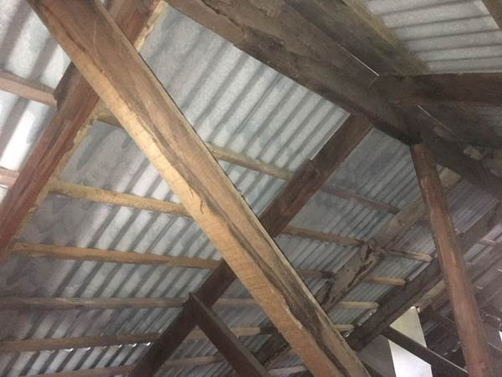 устройство кровли из волнистых хризотилцементных листов, ограждения кровли, мероприятия по огнебиозащите деревянных конструкций составом антисептика-антипирена «Пирилакс», установили вводно-распределительное устройство, светильники потолочные в местах общего пользования, в том числе аварийного освещения «ВЫХОД», заменили электропроводку с использованием кабель-канала и др. в соответствии с рабочей документацией, разработанной проектной организацией ООО «Гидростройпроект».
В ходе приемки указанного объекта члены 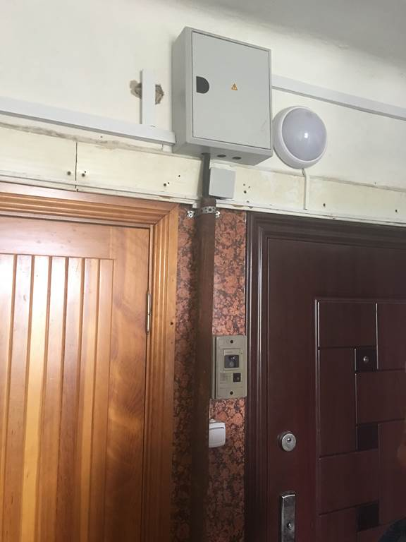комиссии поднимались в чердачные помещения и тщательно проверяли качество ремонтных работ. В первую очередь обращали внимание на примыкание кровельного покрытия к вентиляционным шахтам – чаще всего протечки происходят именно через зазоры между ними.
При осмотре указанных объектов комиссией были выявлены недостатки и дефекты, допущенные при производстве работ по капитальному ремонту общего имущества внутридомовых инженерных систем электроснабжения и крыши.
В МКД № 4 по ул. Дорошенко в п. Николаевка ООО «Проект-АПМ» по состоянию на 02.08.2017 завершен капитальный ремонт внутридомовой инженерной системы электроснабжения: произведена установка вводно-распределительного устройства, светильников потолочных в местах общего пользования, в том числе аварийного освещения «ВЫХОД», замена электропроводки с использованием кабель-канала и др.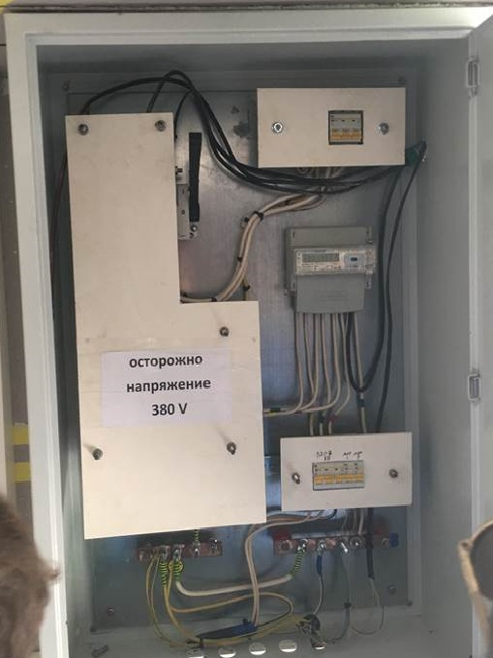
Капитальный ремонт крыши выполнен в нарушение архитектурно-строительных решений рабочей документации, разработанной проектной организацией индивидуальным предпринимателем Ф.В. Войцеховским.
Выявленные рабочей комиссией замечания по двум объектам капитального ремонта, расположенным в п. Николаевка Смидовичского района, будут направлены в адрес подрядной организации ООО «Проект-АПМ» для их устранения и предъявления в дальнейшем приемочной комиссии по приемке в эксплуатацию законченных капитальным ремонтом элементов МКД.
После устранения замечаний в полном объеме приступит к работе приемочная комиссия с подписанием актов приемки выполненных работ.
Начальник ПТО О.И. Бунькова
04.08.2017

Невыясненные платежи
Региональный оператор информирует собственников помещений, что очень много приходит платежей, осуществляющие через платежную систему «Сбербанк Онлайн» без информации о помещении (собственника). Эти платежи попадают на невыясненные и в квитанциях не отражаются.
Обращаем Ваше внимание, что при оплате через «Сбербанк Онлайн» необходимо указывать
— АДРЕС ПОМЕЩЕНИЯ
в назначении платежа указывайте обязательно:
— ЛИЦЕВОЙ СЧЕТ
Так же обращаем Ваше внимание, что оплатить взносы на капитальный ремонт без взимания комиссии можно в отделениях и устройствах самообслуживания Сбербанка России, с помощью системы «Сбербанк Онлайн», а также воспользовавшись услугой «АВТОПЛАТЕЖ» (автоматическая оплата взносов на капремонт со счета банковской карты на основании фиксированной суммы). В квитанциях появился ШТРИХ КОД. Это упрощает оплаты взноса на капитальный ремонт, необходимо поднести штрих код к считывающему устройству в терминале, появиться информация о получателе (НКО «РОКР»), о собственнике помещения (ФИО, адрес, лицевой счет). Необходимо только ввести сумму платежа.
Обращаем Ваше внимание, что на квитанции два ШТРИХ КОДА. Первый для оплаты ПЕНИ, второй для оплаты ВЗНОСА.
Также имеется возможность оплаты взносов на отделениях Почты России, во всех пунктах приема платежей через систему «Город», в ООО «Расчетно-кассовый центр». Оплата принимается с комиссией.
Бухгалтерия НКО «РОКР»
07.08.2017

Способы оплаты взносов на капитальный ремонт!
Уважаемые собственники жилых и нежилых помещений, при разноске оплаты взносов в последнее время участились случаи «невыясненных платежей» (отсутствие ФИО, адреса помещения, назначении платежа- взнос на капитальный ремонт или пени), которые оплачивались через Сбербанк онлайн, платежные терминалы- устройства самообслуживания Сбербанка России.
При оплате взносов на капитальный ремонт через Сбербанк онлайн, платежные терминалы обязательно указывайте ЛИЦЕВОЙ СЧЕТ.
Оплатить взносы на капитальный ремонт без взимания комиссии можно в отделениях и устройствах самообслуживания Сбербанка России, с помощью системы «Сбербанк Онлайн», а также воспользовавшись услугой «АВТОПЛАТЕЖ» (автоматическая оплата взносов на капремонт со счета банковской карты на основании фиксированной суммы). Если при оплате с помощью системы «Сбербанк Онлайн» в квитанции прослеживается сумма комиссии, необходимо пересмотреть способ оплаты.
В квитанциях за июнь 2017 год появился ШТРИХ КОД. Это упрощает оплаты взноса на капитальный ремонт, необходимо поднести штрих код к считывающему устройству в терминале, появиться информация о получателе (НКО «РОКР»), о собственнике помещения (ФИО, адрес, лицевой счет). Необходимо только ввести сумму платежа.
Обращаем Ваше внимание, что на квитанции два ШТРИХ КОДА. Первый для оплаты ПЕНИ, второй для оплаты ВЗНОСА.
Также имеется возможность оплаты взносов на отделениях Почты России, во всех пунктах приема платежей через систему «Город», в ООО «Расчетно-кассовый центр». Оплата принимается с комиссией в размере 25 рублей.
Приведем примеры правильной оплаты взносов на капитальный ремонт с помощью системы «Сбербанк Онлайн»:
1 способ.
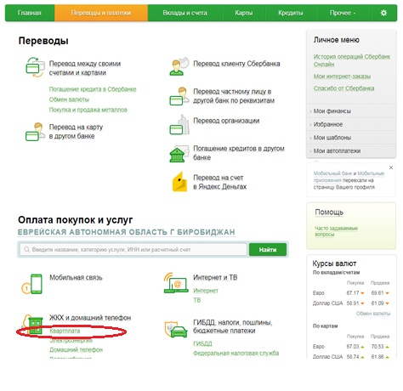
Нажать на ссылку (зеленый цвет) КВАРТПЛАТА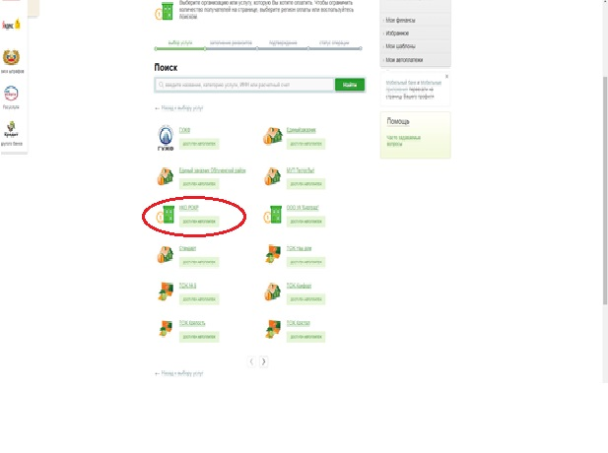
Нажать на ссылку (зеленый цвет) НКО РОКР
Ввести карту с которой будет производится оплата
Ввести расчетный счет (указан в квитанции Раздел 2 в колонке Номер банковского счета и банковские реквизиты). Расчетный счет содержит 20 знаков и начинается с 406…………………………….
Нажать на клавишу (зеленый цвет) Продолжить
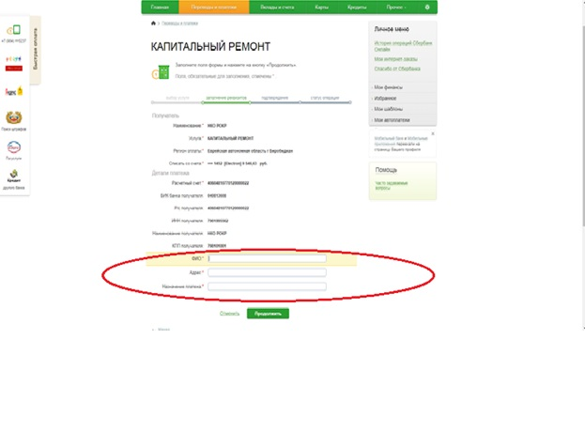
Ввести ФИО собственника помещения
Ввести адрес помещения, по которому производится оплата
Ввести назначение платежа – взнос на капитальный ремонт или пени
Нажать на клавишу (зеленый цвет) Продолжить
В дальнейшем выходит окно, в котором необходимо ввести сумму взноса или пени. Желательно производить оплату взноса на капитальный ремонт и пени разными платежами.
2 способ.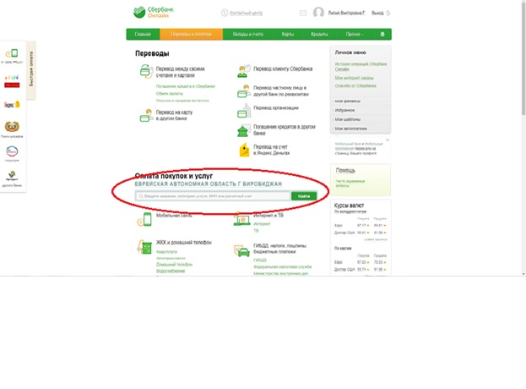
В окне «Оплата покупок и услуг» ввести краткое наименование получателя платежа
НКО «РОКР» или ИНН 7901995562
Нажать на клавишу (зеленый цвет) Найти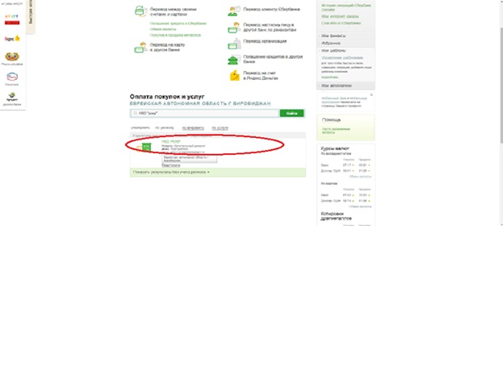
Нажать на ссылку (зеленый цвет) НКО РОК
Ввести карту с которой будет производится оплата
Ввести расчетный счет (указан в квитанции Раздел 2 в колонке Номер банковского счета и банковские реквизиты). Расчетный счет содержит 20 знаков и начинается с 406…………………………….
Нажать на клавишу (зеленый цвет) Продолжить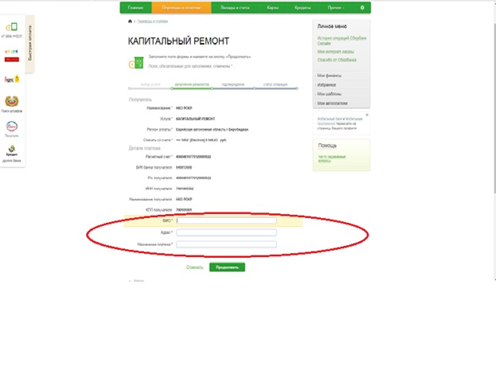
Ввести ФИО собственника помещения
Ввести адрес помещения, по которому производится оплата
Ввести назначение платежа – взнос на капитальный ремонт или пени
Нажать на клавишу (зеленый цвет) Продолжить
В дальнейшем выходит окно, в котором необходимо ввести сумму взноса или пени. Желательно производить оплату взноса на капитальный ремонт и пени разными платежами.
07.08.2017

